***Тақырыбы: 1 желтоқсан Тұңғыш Президент күні***

***Мақсаты:****1. Жас ұрпаққа Елбасының сан қырлы талант иесі, құдіретті тұлға екенін таныту.*

*2. Елімізге еңсе тіктетіп, мемлекетімізді мығымдап берген, халқымызды әлемге танытып, алаш баласының абыройын асқақтатып Елбасының кісілік келбетін меңгеру.*

*3. Елін сүйген, елі сүйген Елбасынан үлгі алуға тәрбиелеу.*

***Жүргізуші:***

*Бар әлемге шын танылдық міне біз,*

*Елін сүйген Елбасы деп білеміз.*

*Тең аталып Қазақстан - Нұрсылтан*

*Нұрсылтан мен Қазақстан тұр егіз.*

*Күнге беттеп бара жатыр көш жүріп,*

*Елдің даңқы бар жаһанға естіліп*

*Елбасыны құрметтейтін ерекше*

*Армысыздар, ақ пейілді көпшілік.*

***Жүргізуші:*** *Армысыздар, қадірменді қонақтар, құрметті ұстаздар мен оқушылар! 1991 жылы 1 желтоқсанда алғаш рет Қазақ ССР Президентінің жалпыхалықтық сайлауы өтіп, ол сайлауда Нұрсылтан Әбішұлы Назарбаев ел Президенті болып сайланды. Жоғары парламенттің бекітуімен 2012 жылы 1 желтоқсан Қазақстанда алғаш рет Тұңғыш Президент күні мемлекеттік мемеке ретінде аталып өтіп, бұл баршамыз үшін қуанышты оқиға болды. Елбасына деген ел құрметін айрықша айғақтауға арналған бұл мерекенің дәстүрлікмерекеге айналғаны баршамызға мәлім.*

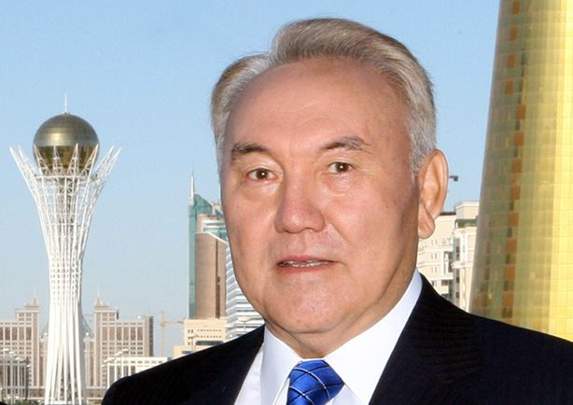

*Бар басында кемеңгерлік, даналық,*

*Елін сүйген елі үшін жаралып.*

*Сол кісідей болса – болсын әр алып*

*Адамдықтың аласармас үлгісі*

*Бір өзінен жатқаны шын таралып*

*Бүгін тұңғыш Президенттің күніне*

*Әсем әнді шырқата бір салалық!*

***Ән*** *орындайтын 7 сынып оқушысы Ризабеков Әділхан.*

*Н.Назарбаев-бәрінен бұрын өз міндетін,өз тағайындалуын терең сезінетін, үлесіне тиген міндетті жауапты әрі қажырлықпен атқаратын адам.Ол әр қадамын шын мәнісінде өте мұқият есептейді: ол үшін саясатшы болу-бойға біткен дарынмен қатар күн сайынғы аса ауыр жұмыс және өмір дағдысы.*

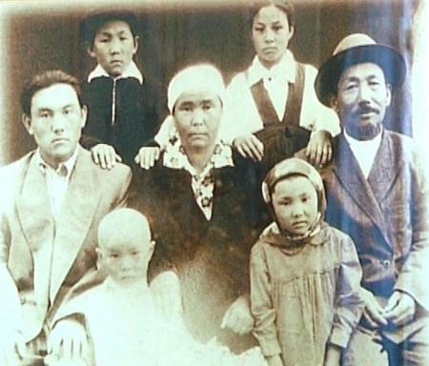

***Бірінші қатарда солдан оңға қарай інісі- Сатыпалды, апасы Әнипа. Екінші қатарда Нұрсұлтан Назарбаев, анасы- Әлжан, әкесі-Әбіш. Үшінші қатарда ағасы- Болат Назарбаев, нағашы апасы.***

***Нұрсұлтан Әбішұлы Назарбаев***  *6-шілде 1940 жылы Алматы облысы Қаскелең ауданындағы Шамалған ауылында туған.Балалық шағы кейде айта беретініміздей таршылық жағдайда өтті.Үлкендердің мал бағуына,бау-бақша өсіруне көмек көрсету керек болды,шөпшек теріп,отын жарды.Өзі еске алғандай,өсірген аз-маз өнімдерін сатып,үй-ішіне қажетті заттар алу үшін есек жеккен арбамен жақын маңдағы теміржол стансасына бару дегенің керемет мереке саналған.Мектепті жақсы оқып,жақсы білім алды.Ата-анасын қатты құрмет тұтты.*

*Ол ерте есейді,орта мектепті бітіре салысымен Кеңес Одағындағы аса ірі Қарағанды металлургия комбинатының көлемді құрылысына аттаннды.Құрылыста біраз еңбек еткеннен кейін бір топ қазақстандықтармен Украинаның Днепродзержинск қаласына барып металлург –жұмысшы мамандығын меңгерді.Бұл шойын құюшы,домна пешінің көмекшісі жұмыстарын атқарды,ал кейінірек инженер дәрежескөтерілді.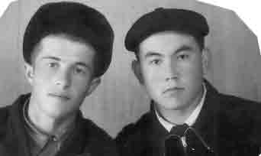*

*Сол жылдары оның басшылық қасиеттері жарқырап көрінді.Қалалық,облыстық және республикалық көлемде басшы органдарда жауапты қызметтер атқарды.Металлургиялық комбинатында партком хатшысы,Теміртау қалалық,Қарағанды облыстық және республикалықпартия ұйымдарында экономикалық салаға жауап беретін хатшы болды.*

*Ол Қазақстан Үкіметін басқарғанда 44 жаста болды.Осылайша оның саяси өмірбаяны басталады.*

*1991 жылы 1-желтоқсанда республика жұртшылығы тұңғыш рет Нұрсұлтан Әбішұлы Назарбаевты Республикамыздың Президенті етіп сайланды.*

*[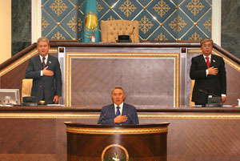](http://www.liter.kz/files/Nazarbaev-3.09.08.jpg)****[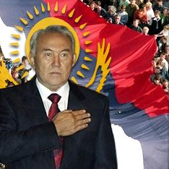](http://www.ladno.ru/pic/7621.jpg)***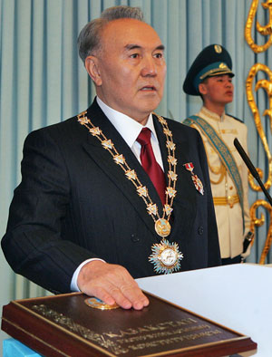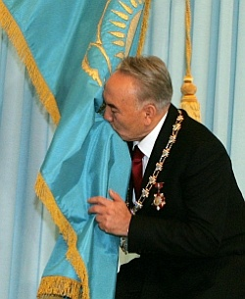

*1991 жылдың 16 желтоқсанында Қазақстан Республикасы Жоғарғы сессиясы «Тәуелсіз демократиялық және құқылық мемлекет» деп жариялады.*

*1992 жылы 4-маусымда жаңа мемлекеттік рәміздер Елтаңба,Ту,Әнұран бекітілді.*

*Елтаңба авторлары:Жандарбек Мәлібекұлы,Шотаман Уәлиханов.*

**

*Шаңырақ –Отан отбасынан басталады.ортақ шаңырақ биік ,босаға берік болсын деген мағынаны,ал уықтар –үлкен үйдің уықтарын шын ниеттерімен қосыла танытқан елшілес ел жұртқа да бай,қуатты тілеймін дегенді білдіреді.Ай мүйізді ,алтын қанатты қос пырақ-арыстанның жүректілігін,қыранның қырағылығын,өгіздің қара күшін,еліктің шапшаңдығын,қырмызы қызыл түлкінің жауын жер соқтырар айлакерлігін білдіреді.Бес бұрышты жұлдыз* ***«Бағымыз ашылып,жұлдызымыз жарқырайберсін»*** *деген асыл арманды арқалап тұр*

*Мемлекеттік Ту-1992 жылы 4-маусымда қабылданып,6-маусымда күшіне енді.Тудың ортасында шұғылалы күн,оның астында қалықтап ұшқан қыран бейнеленген ,ішкі бұрышты көгілдір матаның сол жағында қызыл өрнегі бар.Жалаудың ұзындығы -2 метр,ені-1метр.Жалаудың жобасын жасаған –суретші Шәкен Ниязбеков.*

**

*1993 жылы 15-қарашада Қазақстан Республикасының Ұлттық ақшасы –Теңге айналымға енді.*

*Ақшам шықты өзімнің тұңғыш рет,*

*Білдім дербес елімнің үлгісі деп.*

*Бейнеленген хан,ақын, ғалымдарым,*

*Беттерінен көз тартып тұрды сурет.*

*Теңдікті айтып тұр аты теңге деген,*

*Құт-береке болшы бір елге келген.*

*Өз туы,елтаңба,әнұраны бар*

*Айтындаршы, енді елім кем де неден?*

*1995 жылы 28-қаңтарында тәуелсіз ҚР –ның тұңғыш «Ата Заңы» қабылданды.*



***«Ата Заң»***

*Азат елдің басталған айқын жолы тәрізді,*

*Ата Заң деп аталған Конституциямыз бар біздің.*

*Ата Заңмен бекіткен дербестігін еліміз,*

*Ата-баба мұра еткен, тұтастығын жеріміз.*

*Халық сенген заңымыз әділдікті қолдайды,*

*Жақсарсын деп халіміз адам құқын қорғайды.*

*Дейді заңы мемлекет үлкенге де,балаға:*

*“Оқу оқы, еңбек ет, кәсіп жаса қалаған!”*

*Әрбір бабы маңызды, әр көңілдің жыры бір,*

*Бізде 30 тамыз – Ата Заңның күні бұл.*

*Ермек Өтетілеуұлы.*

*Астана-ҚР-ның саяси,әкімшілік және мәдени орталығы. Елбасы-Н.Назарбаевтың жарлығына сәйкес 1997 жылы мұнда бұрынғы астанамыз Алматыдан Республиканың басшы орындарыПрезидент кеңесі, ҚР-ның Үкіметі және Парламент көшіп келді.Еліміздің басқару жұмыстары осы жерден жүзеге асырылады.*

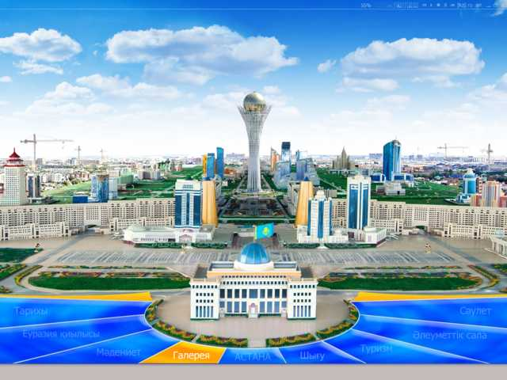

*1998 жылы 10-маусымда жаңа астананың ресми тұсау кесері болды.Қала Есіл өзенінің оң жағалауында Сарыарқаның солтүстік бөлігінде орналасқан.*

*Көтереді шаңырақ Астанам асқақ,*

*Жанарып қалам,жасарып далам!*

*Басыңнан серпі бодандық жүгін,*

*Кетпейді ойдан Отандық ұғым.*

*Арыстан жүрек, айбынды елім,*

*Таниды сені бар әлем бүгін.*

*Ән: “Астана – бас қала”*

*2006 жылы 7-қаңтарда әнұран қабылданды.*

*Егемен елім әнұраны жанарды,*

*“Менің Қазақстаным” жер жүзіне таралды.*

*(Әнұран айтылады)*

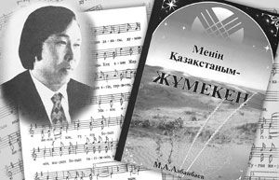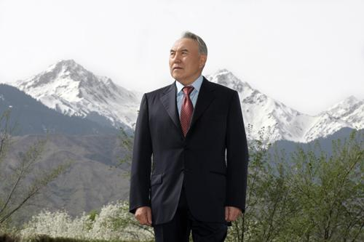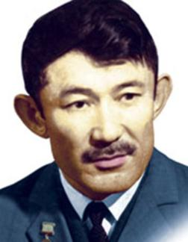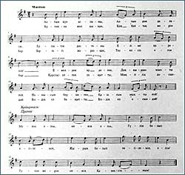

***«Елбасына»***

*Ауыр күнді артымызға тастауы –*

*Қиын сәтте қиындықтан қашпауы.*

*Тілім,дінім, ұлтым қайта көгерген,*

*Елбасымыз Нұрағаңның бастауы*

*Туды ұстап тура жолға түсіріп,*

*Жас Отанның өмірін де түсініп,*

*«Елім,жерім» деп ұрандап тайсалмай,*

*Бір керемет жасады-ау кісілік!*

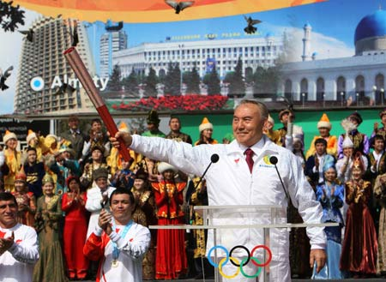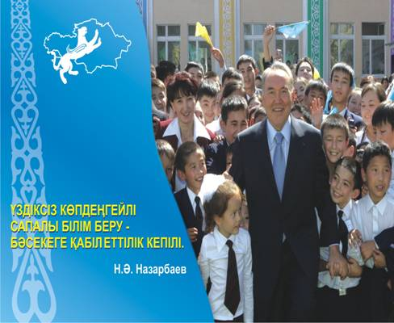

*Елбасымыз саған мәңгі разымыз,*

*Үлкен-кіші, ағайындар – бәріміз.*

*«Ұлтым,елім» деп қайғырған ұлы жан,*

*Сіз біздердің піріміз де, әніміз.*

*[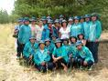](http://www.google.kz/imgres?imgurl=http://union.kz/ru/oblakimat/departments/ideology/activity/youth/7-1.jpg&imgrefurl=http://union.kz/ru/oblakimat/departments/ideology/activity/youth/&usg=__wRk6CZcXpRwSbDGq3dPF-giV3cw=&h=240&w=320&sz=25&hl=ru&start=2&um=1&itbs=1&tbnid=ge79hAUphgb-RM:&tbnh=89&tbnw=118&prev=/images?q=%D0%96%D0%B0%D1%81%D1%8B%D0%BB+%D0%B5%D0%BB&um=1&hl=ru&sa=N&tbs=isch:1)[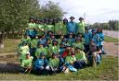](http://www.google.kz/imgres?imgurl=http://www.kspi.kz/mkportal/stud_life/student11.jpg&imgrefurl=http://www.kspi.kz/index.php?option=com_content&view=article&id=128:------l-r&catid=3:studentlive&Itemid=4&lang=ru&usg=__1kgxf45TY7EPqfTtAiUqihJc2Dw=&h=323&w=469&sz=40&hl=ru&start=3&um=1&itbs=1&tbnid=om-ajEpObo8dIM:&tbnh=88&tbnw=128&prev=/images?q=%D0%96%D0%B0%D1%81%D1%8B%D0%BB+%D0%B5%D0%BB&um=1&hl=ru&sa=N&tbs=isch:1)*

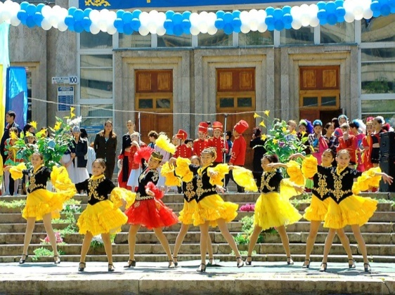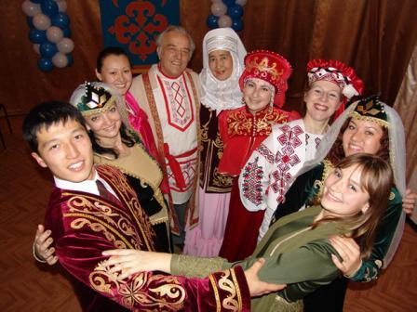

*Халқым айтқан жер көтерер ел даңқын,*

*Елім айтқан ел көтерер жер даңқын.*

*Президентім, елбасы, аман болғай,*

*Мәңгі жаса, жас қазағым, өр халқым!*

*Төле би сөзімен сынып сағатымызды аяқтаймыз.*

*Уа, халқым, сөз қадірін білесің.*

*Жаңбыр жаумаса, жер жетім,*

*Басшысы болмаса, ел жетім.*

*Көсіле шабар жерім бар,*

*Тау көтерген елім бар.*

*Қол бастайтын ерім бар,*

*Атадан қалған сара жолым бар.*

***«Дыбыстар сөйлейді»*** *стратегиясы бойынша оқушылар 13 дыбыстан тұратын « Ару қала – Астана» сөйлемді жаза отырып, Астана туралы мәлімет береді.*

***А*** *– Астана жастардың қаласы****Р*** *– республиканың орта тұсында орналасқан****У*** *– Уран, алтын, боксит, мыс, көмір т.б пайдалы қазбалары бар.****Қ*** *– Қысы өте аязды, суық болатын қала****А*** *– Алғашқы атауы Ақмола****Л*** *– Лебі ескен Есіл бойында бой көтерген Ару қала****А*** *– Астанада « Отырар» кітапханасы орналасқан.*

***А*** *– Алтыншы шілде Елордамыз Астананың туған күні****С*** *– Символы Бәйтерек****Т*** *– Техникалық алмастың бүкіл қоры Астанада бар****А*** *– Астанадағы Бәйтерек монументін Сәулетшілер одағының президенті Ақмырза Рүстемов жобалаған****Н*** *–«Нұр Астана» зәулім күмбезді мешіті бар****А*** *– Астана Боливияда өткен «Әлемдік қалалар» халықаралық конкруста « Бейбітшілік қаласы» аталды.*

***Ән: « Егемен Қазақстан»*** *орындайтын 9 – сынып оқушысы Тоқсанбаева Әмина.*

*Қазақстан дейтін менің бар елім*

*Жатыр алып жарты дүние әлемін!*

*Бұл даланы анам жаспен суарған,*

*Бұл далада атам қолға ту алған.*

*Бұл далада жылап келіп уанған*

*Бұл даланы алған көріп қуанған*

*Бұл далада өскен жанда жоқ арман!*

*Ән «Қазақ жастары» орындайтын Ризабеков Әділхан.*

***Жүргізуші:***

*Ауыр күнді артымызға тастауы*

*Қиын сәтте қиындықтан қашпауы*

*Тілім, дінім, ұлтым қайта көтерген*

*Елбасымыз Нұрағаның бастауы.*

*Билік тізгінің қолына ұстаған жылдардағы Президентіміздің жарқылдаған келбетін, биік болмысын, кемел дарынын, ел басшысы ретінде көсемдік қасиеттерін бүгінгі ұрпақ біздер жақсы білуіміз керек.Тұңғыш президентіміз Нұрсылтан Назарбаевтың өмір жолына шолу жасау мақсатында викториналық сұрақтарға жол берелік.*

*Қ.Р-ның президенті кім?( Н.Ә. Назарбаев)*

*Н.Ә. Назарбаев қайда туған? (Алматы облысы, Қаскелең ауданы, Шамалған ауылы)*

*Н.Ә. Назарбаев қай жылы туған? (1940 ж 6 шілде)*

*Біздің елбасы қалай оқыды?(4пен 5)*

*Н.Ә. Назарбаев қандай мамандық тандады? (Металлургия)*

*Н.Ә. Назарбаетың бойында қандай қабілет бар?(адал, ашық, ақжарқын)*

*Н.Ә. Назарбаев қашан президент болып сайланды? (1 желтоқсан 1991ж)*

*Астананың бұрыңғы атаулары (Целиноград, Ақмола )*

*Би « » Қызғалдақ бишілер тобы.*

*Сан ұлттың басын қосып Қазақстан*

*Бекемдеп саясатын іш пен тыстан*

*Елбасы, алдын ала болжай біліп*

*Сүрінбей аман өттік дағдарыстан*

*Жыл сайын табыс қоссын табысыңа*

*Әр қазақ берік болсын намысына*

*Нұрсылтан Назарбаев бастай берсін*

*Нұрлы жол, Нұрлы заман бағытына*

*Дей отырып осындай тәуелсіз еліміздің намысын қорғайтын, бүгінімізді ертеңіне жалғайтын, қазақ елінің болашағы үшін жауап беретін ұрпақ екенімізді сезінеміз. Туымыздың тұғыры берік, еліміздің еңсесі биік болсын! Тәуелсіз еліміздің іргесі мықты болсын!*

*Мақпал негізгі мектебі.*

***Тақырыбы: 1 – желтоқсан – Президент күніне « Елін сүйген, елі сүйген Елбасы!» атты іс – шара жоспары.***

***Жауапты: Е.Р. Шингожина***

***2017-2018 оқу жылы.***